a, hver gang jeg hører fuglenes sang
fra trærne i skog og li
ja, hver gang jeg føler regn på mitt kinn
eller vinden som suser forbi
og hver gang en blomst jeg nyte kan
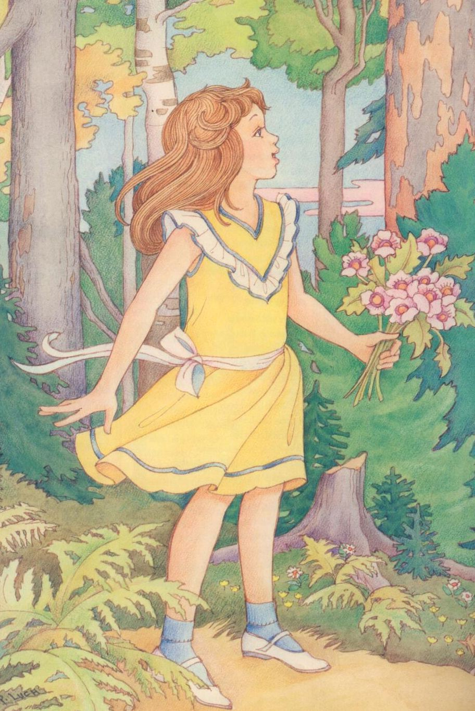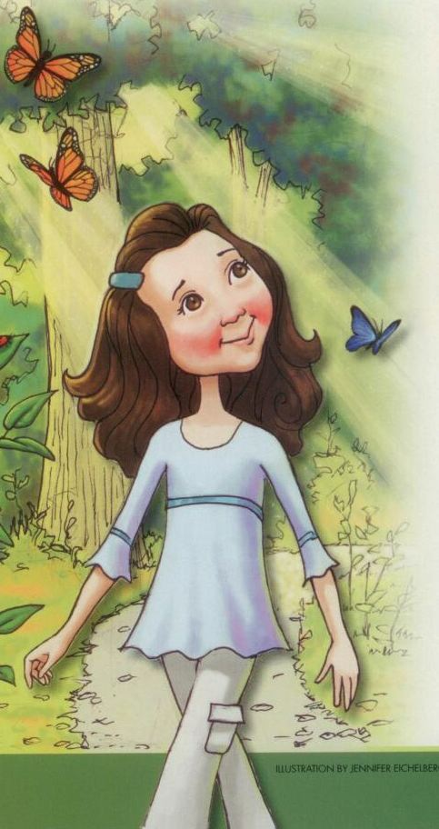
som lyser på min vei
da gledes jeg over å bo på vår jord
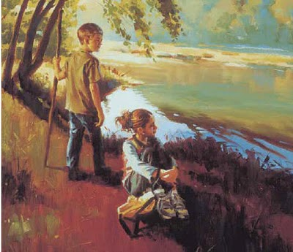
som vår Fader har skapt og gitt meg
Han øyne meg ga så jeg kan se 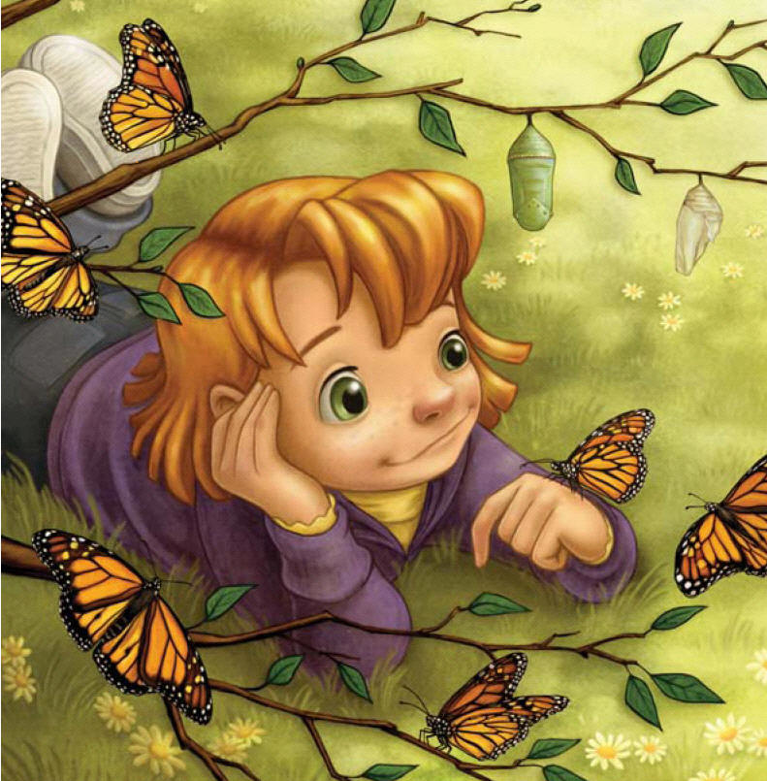
all skjønnhet som er rundt omkring
Han ører meg ga så høre jeg kan

alle spennende lyder av ting
Han ga meg mitt liv min ånd, min kropp
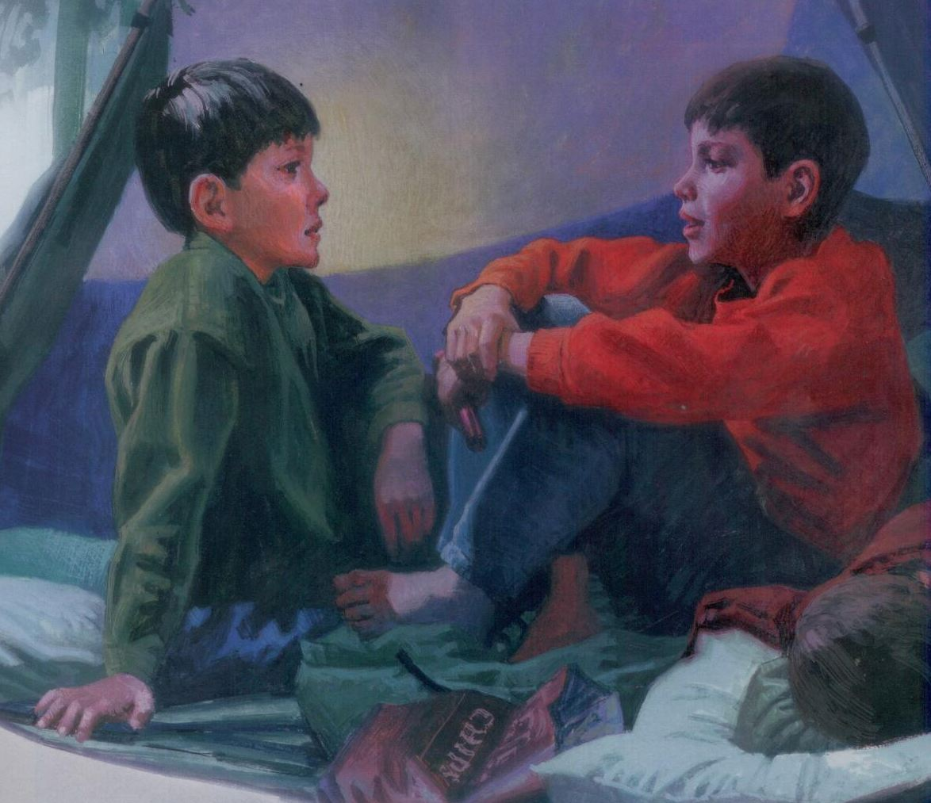
Jeg takker ham inderlig
for jeg er en del av alt Herren har skapt
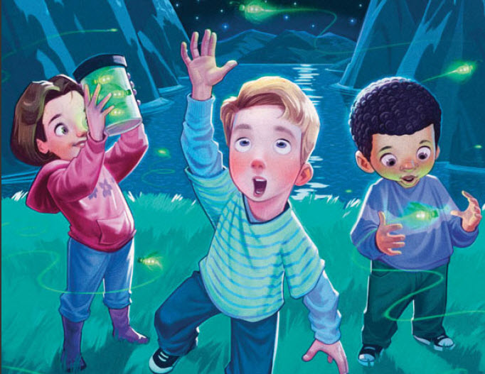
Han meg elsker og vil stå meg bi

